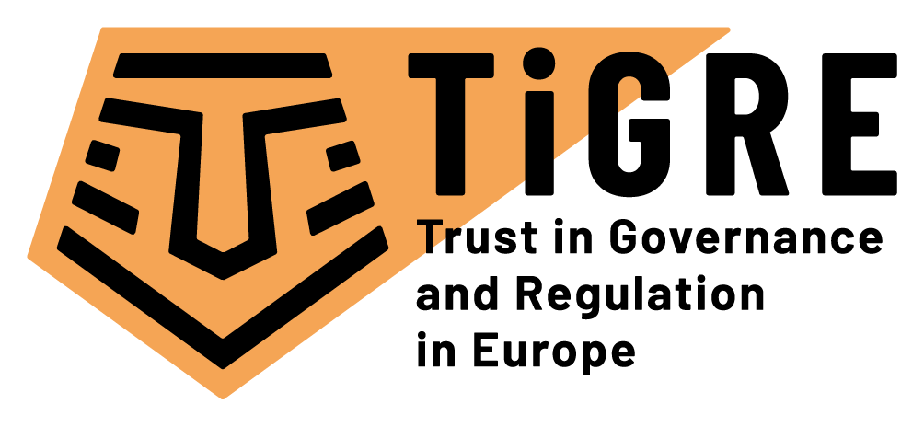

TiGRE Project “Trust in Governance and Regulation in Europe”

Internationaal consortium TiGRE onderzoekt vertrouwen in Europese regulerings- en toezichtsregimes

De eisen van burgers en overheden betreffende data- en privacybescherming, veiligheid en betrouwbaarheid van data en informatie, financiële stabiliteit en productveiligheid worden steeds hoger. De regulering van deze sectoren, waarbij regels en normen voor gedrag door marktpartijen wordt bepaald en de naleving ervan wordt bevorderd door toezicht en handhaving, is dus cruciaal. In deze context moeten alle actoren vertrouwen dat hun belangen beschermd worden door toezichthouders en andere overheidsorganisaties die betrokken zijn in die regulerings- en toezichtsregimes. Een optimaal niveau van vertrouwen is daarbij zowel een vereiste als een gevolg van goed functionerende regulerings- en beleidsprocessen. Dit is zichtbaar in recente schandalen, zoals grote datalekken en privacybedreigend gedrag van bijvoorbeeld Facebook en Google. Dergelijke schandalen bedreigen het vertrouwen van burgers in de die regulerings- en toezichtsregimes die op verschillende bestuursniveaus opereren. Binnen deze context is de analyse van relaties tussen verschillende actoren betrokken in deze regimes essentieel geworden om een vollediger beeld van de dynamiek van vertrouwen te krijgen.
Gefinancierd door het Horizon 2020 onderzoeksprogramma van de Europese Commissie, heeft het “Trust in Governance and Regulation in Europe” (TiGRE) project de ambitie om vertrouwen te bestuderen in drie prominente sectoren: de financiële sector, de voedselveiligheidssector en de communicatie & databeschermingssector. Het project zal de condities waaronder regulerings- en toezichtsregimes op lokaal, nationaal en Europese niveau vertrouwd worden verkennen. Hiertoe zal TiGRE analyseren hoe actoren betrokken bij reguleringsprocessen (zoals overheidsorganisaties, politici, rechtbanken, bedrijven, consumentengroepen en burgers) met elkaar in relatie staan door middel van bevragingen, casusstudies, focusgroepen, experimentele studies en inhoudsanalyse van mediaberichtgeving. De projectpartners van TiGRE zullen in regelmatig contact staan met relevante nationale en Europese stakeholders. Om beleid en praktijk te informeren en verbeteren, zal het TiGRE project indicatoren van afnemend vertrouwen alsmede scenario’s over de gevolgen hiervan ontwikkelen.

Topniveau academische expertise
Het TiGRE project duurt 3,5 jaar en wordt gecoördineerd door de Universiteit van Lausanne (UNIL). UNIL heeft veel expertise op het gebied van regulerings- en toezichtsregimes en de wisselwerking van regimes op lokaal, nationaal en Europees niveau. Het TiGRE project wordt ondersteund door SCIPROM. Negen partneruniversiteiten en onderzoekscentra uit negen verschillende landen zijn verbonden aan dit project:
- Universiteit van Lausanne (Zwitserland)
- Universiteit Antwerpen (België)
- Universiteit van Aarhus (Denemarken)
- Hebreeuwse Universiteit van Jeruzalem (Israël)
- Duitse Universiteit van Bestuurswetenschappen (Duitsland)
- Kozminski Universiteit (Polen)
- Institut Barcelona d’Estudis Internacionals (Spanje)
- Universiteit Utrecht (Nederland)
- Universiteit van Oslo (Noorwegen)
Iedere partner brengt unieke disciplinaire expertise en vaardigheden in, vanuit zowel politieke wetenschappen, sociale psychologie, rechtswetenschappen, economische wetenschappen, Bestuurskunde en communicatie-studies.

Over het Horizon 2020 programma
Het project kadert binnen de Uitdaging ‘Europa in een veranderde wereld – Naar een inclusieve, innovatieve en reflexieve maatschappij’ in de ‘Governance voor de Toekomst’ sectie van het EU Horizon 2020 programma. Horizon 2020 is het financiële instrument om de Innovatie Unie te implementeren als EU Vlagschip initiatief dat bedoeld is om Europa’s competitiviteit op wereldvlak veilig te stellen.

- Meer informatie over TiGRE, bezoek de TiGRE-website op https://www.tigre-project.eu
- Kijk voor meer informatie over H2020 op: https://ec.europa.eu/programmes/horizon2020/

Contact
Project Office and General Enquires:
Dr. Kirsten Leufgen
SCIPROM Sàrl
+41216940412

Project Coordinator:
Ass. Prof. Martino Maggetti
University of Lausanne

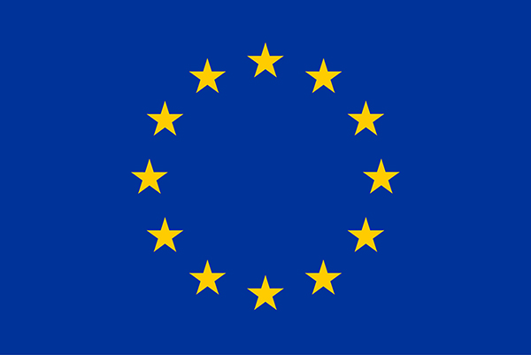
Het TiGRE project wordt gefinancieerd door het EU Horizon 2020 Onderzoek en Innovatie programma via de subsidieovereenkomst No 870722 (TiGRE).

